Lima Duarte, 20 de agosto de 2025

INDICAÇÃO nº: 242/2025

Senhor
Presidente da Câmara e
Demais Vereadores.

O vereador que este subscreve no uso das atribuições que lhe são conferidas pelo Regimento Interno da Câmara Municipal e Lei Orgânica do município, vem INDICAR à Secretaria Municipal de Obras, Meio Ambiente Agricultura e Pecuária que seja realizada a construção de espaços de acomodação de tambores de lixo na rua Antônio Duque Filho.

Justificativa: O local onde os tambores estão alocados coloca a saúde das pessoas em risco, além do lixo estar a céu aberto.

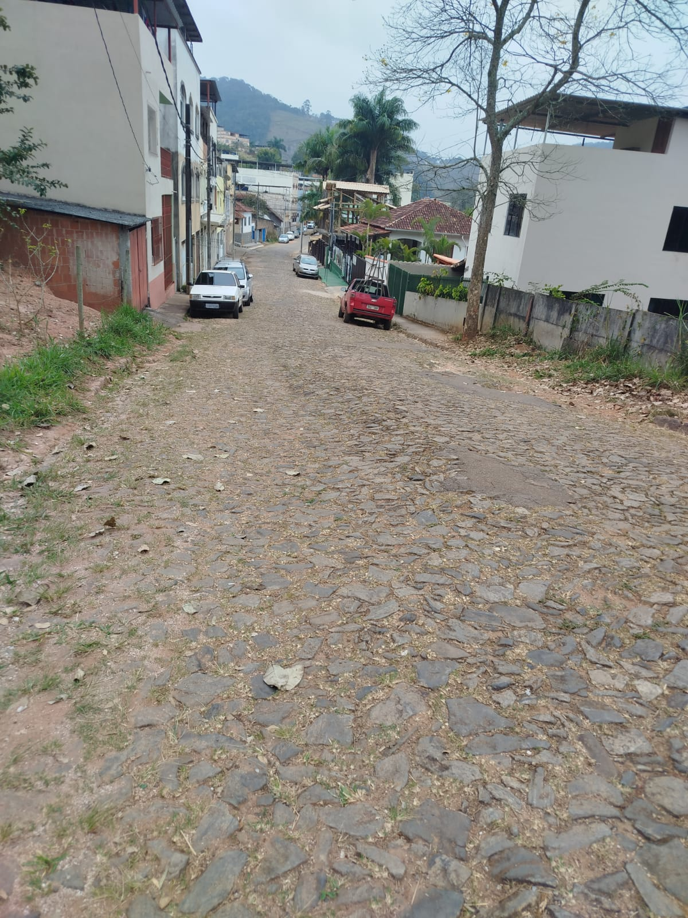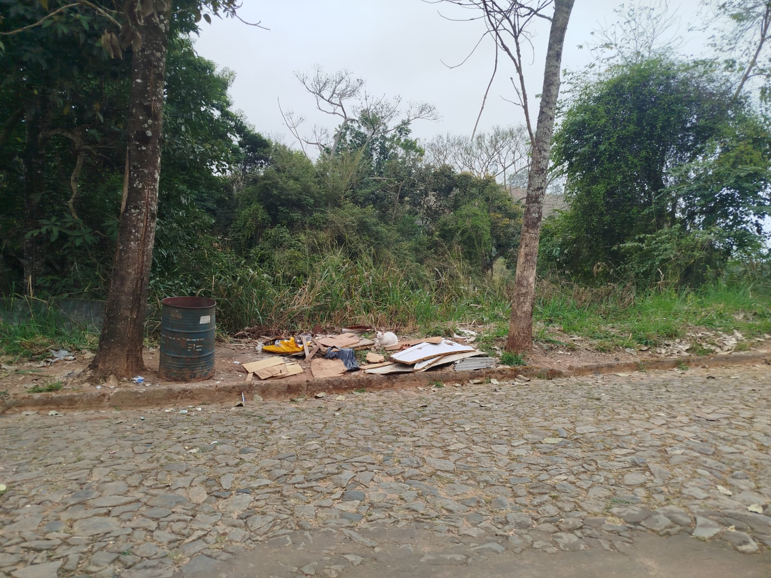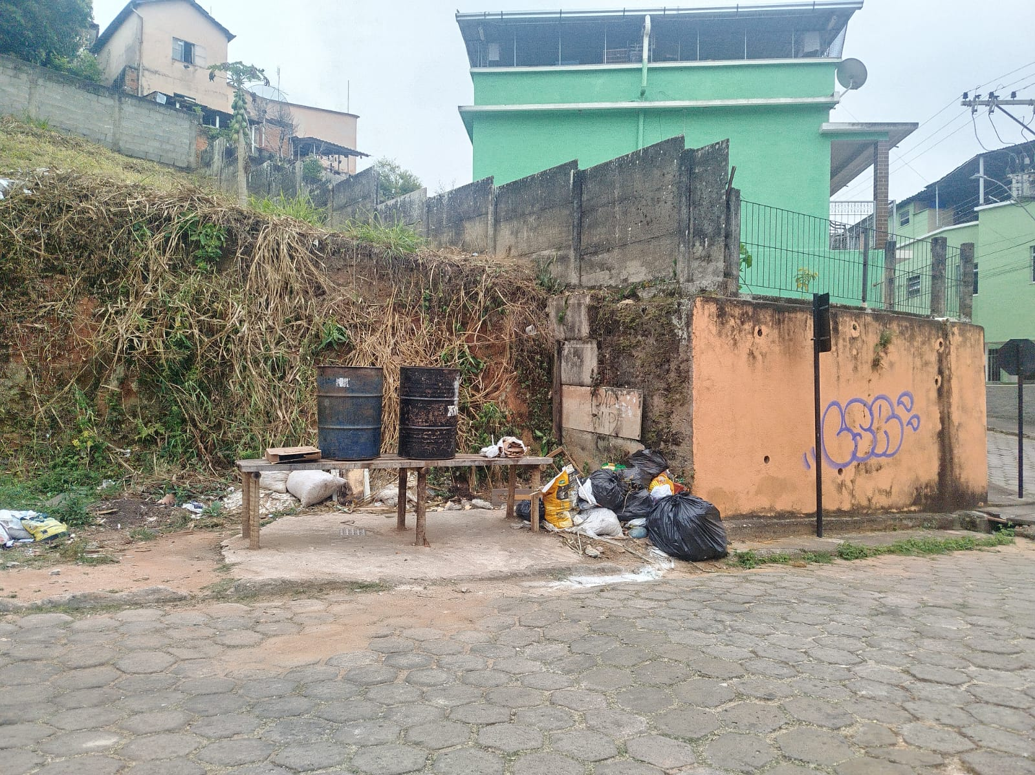

Sem mais para o momento.

Sala de Sessões,

Buiu o Peixe
Vereador - REPUBLICANOS

